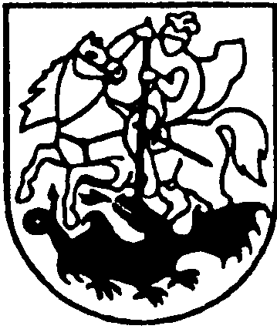
LIETUVOS RESPUBLIKOS
PRIENŲ RAJONO SAVIVALDYBĖS TARYBA

Sprendimas
DĖL VIETINĖS RINKLIAVOS UŽ KOMUNALINIŲ ATLIEKŲ SURINKIMĄ IŠ ATLIEKŲ TURĖTOJŲ IR ATLIEKŲ TVARKYMĄ NUOSTATŲ PAKEITIMO

2008 m. spalio 30 d. Nr. T3-274
Prienai

Vadovaudamasi Lietuvos Respublikos vietos savivaldos įstatymo 6 straipsnio 2 punktu, Rinkliavų įstatymo 12 straipsniu, Prienų rajono savivaldybės taryba n u s p r e n d ž i a pakeisti Prienų rajono savivaldybės vietinės rinkliavos už komunalinių atliekų surinkimą iš atliekų turėtojų ir atliekų tvarkymą nuostatus, patvirtintus Prienų rajono savivaldybės tarybos 2008 m. kovo 27 d. sprendimu Nr. T3-83:
1. 16 punktą išdėstyti taip:
„16. Į vietinės rinkliavos mokėtojų registrą, atsižvelgiant į seniūnų ir paslaugos teikėjo siūlymus, pagal Savivaldybės pateiktus duomenis Alytaus regiono atliekų tvarkymo centrui, neįtraukiami (išbraukiami):
16.1. gyvenamosios paskirties pastatai, kuriems komunalinių atliekų surinkimo ir tvarkymo paslaugos teikimas neįmanomas visus metus;
16.2. gyvenamosios paskirties pastatai, kurių savininkai yra mirę ir yra notaro pažyma apie paveldėtojo (ų) nebuvimą. Atsiradus paveldėtojui (-ams), pastatai įtraukiami į vietinės rinkliavos mokėtojų registrą.“
2. 18 punktą išdėstyti taip:
„18. Vietinė rinkliava sumokama į Alytaus regiono atliekų tvarkymo centro surenkamąją sąskaitą, iš kurios pervedama į Kauno apskrities valstybinės mokesčių inspekcijos surenkamąją savivaldybės biudžeto sąskaitą su Savivaldybe suderintais terminais“.

Savivaldybės meras Alvydas Vaicekauskas

